http://www.spiegel.de/panorama/gesellschaft/kz-ravensbrueck-kritik-an-organisatoren-der-gedenkfeier-a-1030583.html#js-article-comments-box-pager

Kritik an Gedenkfeier zur KZ-Befreiung: "Dieser Kontrast war beschämend"
Von Ansgar Siemens
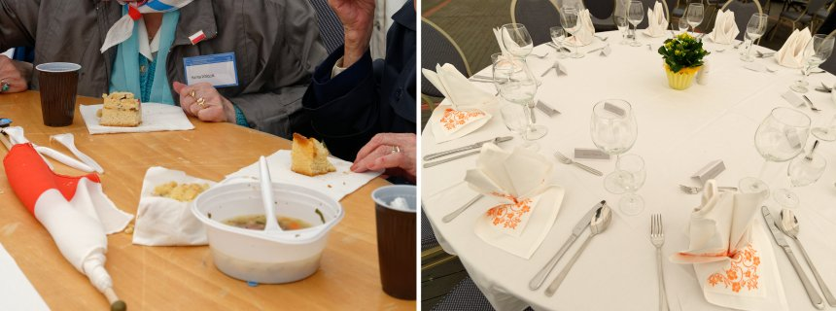
Etwa 90 Überlebende nahmen an der Gedenkfeier zur Befreiung des KZ Ravensbrück teil. Viele von ihnen mussten ihr Mittagessen aus Plastikschüsseln einnehmen - während Promigäste vergleichsweise fürstlich tafelten. Jetzt gibt es Kritik.
Nach der Gedenkfeier zur Befreiung des Konzentrationslagers Ravensbrück in Brandenburg werfen ehrenamtliche Helfer den Veranstaltern einen unsensiblen Umgang mit ehemaligen Häftlingen vor.
"Das Management war zynisch", sagt die Studentin Hannah Rainer SPIEGEL ONLINE. Die 21-Jährige begleitete eine Gruppe von polnischen Überlebenden. Ausrichterin der Feierlichkeiten war die Stiftung Brandenburgische Gedenkstätten.
Im Zentrum der Vorwürfe steht ein Mittagessen am vorigen Sonntag in einem "Zelt der Begegnung" auf dem Gelände des ehemaligen Lagers. Dabei mussten die meisten anwesenden Überlebenden an nicht gedeckten Holztischen sitzen und Suppe aus Plastikgeschirr essen. Die Ehrengäste - darunter die Lebensgefährtin des Bundespräsidenten, Daniela Schadt , sowie die polnische Präsidentengattin Anna Komorowska - nahmen an zwei gedeckten Tafeln Platz. Sie bekamen Porzellangeschirr und wurden von Kellnern bedient. Die meisten Überlebenden hatten Essensmarken erhalten.
Die Veranstalter verweisen auf Protokollwünsche
"Dieser Kontrast war beschämend", sagt Helferin Rainer. Der Student Jakob Wischniowski, der auch Überlebende aus Polen begleitete, nennt die Szenerie "ziemlich bitter". Man habe den Überlebenden doch eigentlich "ein Zeichen von Respekt und Würde" geben wollen. Ein Sprecher der Gedenkstätten-Stiftung bestätigte die unterschiedliche Bewirtung. Man habe für einige Gäste Protokollwünsche berücksichtigen müssen.
Aus dem Bundespräsidialamt hieß es dazu, man habe die Veranstalter lediglich darum gebeten, einen Tisch zu reservieren. An diesem sollte Daniela Schadt auch mit Überlebenden zusammentreffen. Ansonsten habe man keine weiteren Wünsche geäußert.
Der Sprecher der Stiftung wies darauf hin, dass es sich nur um einen Imbiss gehandelt habe. Am Abend seien die Überlebenden samt Angehörigen von der brandenburgischen Landesregierung zu einem festlichen Essen eingeladen gewesen. Außerdem hätten mittags an den eingedeckten Tischen auch einige Überlebende gesessen - darunter die Vorsitzende des Internationalen Ravensbrück-Komitees, Annette Chalut. Die Vorsitzende des Ravensbrück-Komitees in Israel habe sich später in einer E-Mail für die Organisation bedankt.
"Verantwortung heißt: Wir dürfen nicht schweigen"
Zugleich räumte der Sprecher ein, dass die Bilder vom Mittagessen "befremdlich wirken" könnten. Aus Kreisen der Landesregierung in Potsdam hieß es, es gebe Unverständnis über das mangelnde Fingerspitzengefühl der Veranstalter. Ein Sprecher des Wissenschaftsministeriums sagte: "Für uns stehen die Überlebenden grundsätzlich im Mittelpunkt." Für das Abendessen habe die Landesregierung einen "würdigen Rahmen" gefunden.
Insgesamt nahmen an der Gedenkfeier 70 Jahre nach der Befreiung des Lagers mehr als 1000 Menschen teil, darunter etwa 90 ehemalige Insassen. Wissenschaftsministerin Johanna Wanka (CDU) mahnte, das Lager stehe "für die schlimmsten Persönlichkeitszerstörungen". Die Vergangenheit sei eine Mahnung für die heutige Generation. "Verantwortung heißt: Wir dürfen nicht schweigen."
